BPMNINICIAR.vpp://diagram/syj9CtaGAqBwAQuI

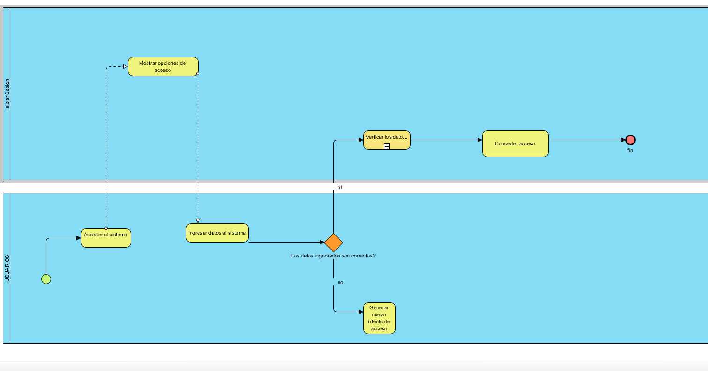

Gestionar Usuarios.vpp://diagram/aEcnCtaGAqBwARDy

